Ťažké šľahané hmoty
Technologický postup nahrievanej šľahanej hmoty
Všetky suroviny musia byť zdravotne nezávadné:
- vajcia
- cukor jemný kryštálový
- múka pšeničná hladká
- tuk ak je uvedený v receptúre ( pridáva sa tekutý)
- ostatné prísady podľa receptúry
Výrobný postup:
Celý vaječný obsah s cukrom predhrejeme na teplotu 45°C, neustále miešame, aby sa hmota nepripálila. Predhriata hmota sa v stroji vyšľahá na penu. Pred došľahaním sa pridá voda. Šľahaním 20 – 25 minút sa teplota zníži na 26 – 22 °C. Do hmoty sa pridajú chuťové prísady a pena sa došľahá. Do vyšľahanej hmoty sa zľahka zamieša preosiata múka, prípadne podľa receptúry olej. Pečením sa zväčší objem o 50 %.
Vo formách pečieme 30 – 35 minút pri teplote 190 – 200°C.
Pláty pečieme 7 – 8 minút pri teplote 230 – 240 °C.
Po upečení korpus poprášime múkou a obrátime na teplý plech s papierom.

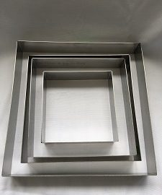
Tortové formy na pečenie
